2

2/06/2022 18:31

Bionexo

Resultado da Tomada de Preços

Nº20222206E029HEMNSL

"

O Instituto de Gestão e Humanização – IGH, entidade de direito privado e sem fins lucrativos,

classificado como Organização Social, vem tornar público o resultado da Tomada de Preço com a

finalidade de adquirir bens, insumos e serviços para o HEMNSL – Hospital Estadual e Maternidade

Nossa Senhora de Lourdes, com endereço à Av. Fuad Rassi, esquina com Rua 02,N° 541, sala 13,

Setor Nova Vila, Goiânia/GO, CEP: 74.653-100.

Objeto: MATERIAL MEDICO

Tipo de Compra: Pedido Emergencial com Cotação Bionexo

Goiânia, 22 de Junho de 2022"

Bionexo do Brasil Ltda

Relatório emitido em 22/06/2022 18:28

**Comprador**

IGH - Maternidade Nossa Senhora De Lourdes (11.858.570/0005-67)

RUA 230, QUADRA 709 LOTE 11 - SETOR NOVA VILA - GOIÂNIA, GO CEP: 74640-210

**Relação de Itens (Confirmação)**

Pedido de Cotação : 220509740

COTAÇÃO Nº17478 MATERIAL MEDICO - HEMNSL MAIO/2022

Frete Próprio

Observações: PAGAMENTO: Somente a prazo e por meio de depósito em conta PJ do fornecedor. \*FRETE: Só serão aceitas propostas com frete CIF e

para entrega no endereço: RUA 230 QUADRA 709 LOTE 11 - Setor Nova Vila, Goiânia/GO CEP: 74640-210, dia e horário especificado. \*CERTIDÕES:

As Certidões Municipal, Estadual de Goiás, Federal, FGTS e Trabalhista devem estar regulares desde a data da emissão da proposta até a data do

pagamento. \*REGULAMENTO: O processo de compras obedecerá ao Regulamento de Compras do IGH, prevalecendo este em relação a estes termos

em caso de divergência.

Tipo de Cotação: Cotação Normal

Fornecedor : Todos os Fornecedores

Data de Confirmação : Todas

**Faturamento**

**Mínimo**

**Prazo de**

**Entrega**

**Validade da**

**Proposta**

**Condições de**

**Pagamento**

**Fornecedor**

**Frete Observações**

**F A PEREIRA EIRELI**

APARECIDA DE GOIÂNIA - GO

Mega DistribuiÃ§Ã£o e RepresentaÃ§Ã£o -

(62) 32952540

5 dias após

confirmação

1

R$ 150,0000

28/06/2022

30 ddl

CIF

null

vendas.mega04@gmail.com

**[Mais informações](javascript: f_mais_info(219009))**

**Programação**

**de Entrega**

**Preço**

**Unitário Fábrica**

**Preço**

**Valor**

**Total**

**Produto**

**Código**

**Fabricante Embalagem Fornecedor Comentário Justificativa**

**Rent(%) Quantidade**

**Usuário**

1

CAIXA TERMICA

COM

TERMOMETRO

DIGITAL CAPAC.

APROX.11 LITROS

25855

-

CAIXA

1

F A PEREIRA NOVOTEST

EIRELI

-

R$

R$

1 Unidade

R$

Dionei

TERMICA COM

TERMOMETRO

DIGITAL

490,0000 0,0000

490,0000 Cajueiro Da

Silva

MAXIMA E

26/05/2022

10:04

-> COM AS

MINIMA -50 +

70 A PROVA

D"AGUA COM

CAPACIDADE

PARA 15

SEGUINTES

CARACTERISTICAS

EM POLIURETANO.

MATERIAL

POLIETILENO ALTA

DENSIDADE. ALCA

DOBRAVEL E

LITROS -

NOVOTEST -

NOVOTEST

REFORCADA.

FACILITA O

TRANSPORTE.

TERMOMETRO

DIGITAL

ADAPTADO

TERMOMETRO

DIGITAL LUZ

SOLAR COM

MOLDURA NA COR

BRANCA OU PRETA

CONFORME

DISPONIBILIDADE.

VISOR DE CRISTAL

LIQUIDO E

ALIMENTADO POR

SISTEMA COM

FOTOCELULA

(ENERGIA SOLAR).

PARA A MEDICAO

DE TEMPERATURA

DE -50 A 70 C.

POSSUI

RESOLUCAO DE

0

.1 C. EXATIDAO

DE 1 C (-10 A20 C)

E 2 C (OUTRAS

TEMPERATURAS) E

TEMPO DE

CAPTURA DE 10S.

E FORNECIDO

COM CAPILAR DE

1

METRO DE

COMPRIMENTO.

NO AMBIENTE DE

OPERACAO.

TRABALHA SOB

NIVEL DE

ILUMINACAO

MAIOR OU IGUAL

A 200 LUX. -10 A

4

5 C DE

TEMPERATURA E 5

A 85% DE

UMIDADE.

SISTEMA

TOTALMENTE

BLINDADO. SENDO

A PROVA DE AGUA

(SUBMERSIVEL).

PODENDO SER

LAVADO JUSTO

COM A CAIXA

TERMICA. SEM A

NECESSIDADE DE

REMOCAO.

ALIMENTACAO

POR ENERGIA

SOLAR. NAO

UTILIZA BATERIA.

ELIMINADO O

TRABALHO DE

TROCA E ERROS

CAUSADOS POR

https://bionexo.bionexo.com/jsp/RelatPDC/relat\_adjudica.jsp

1/2

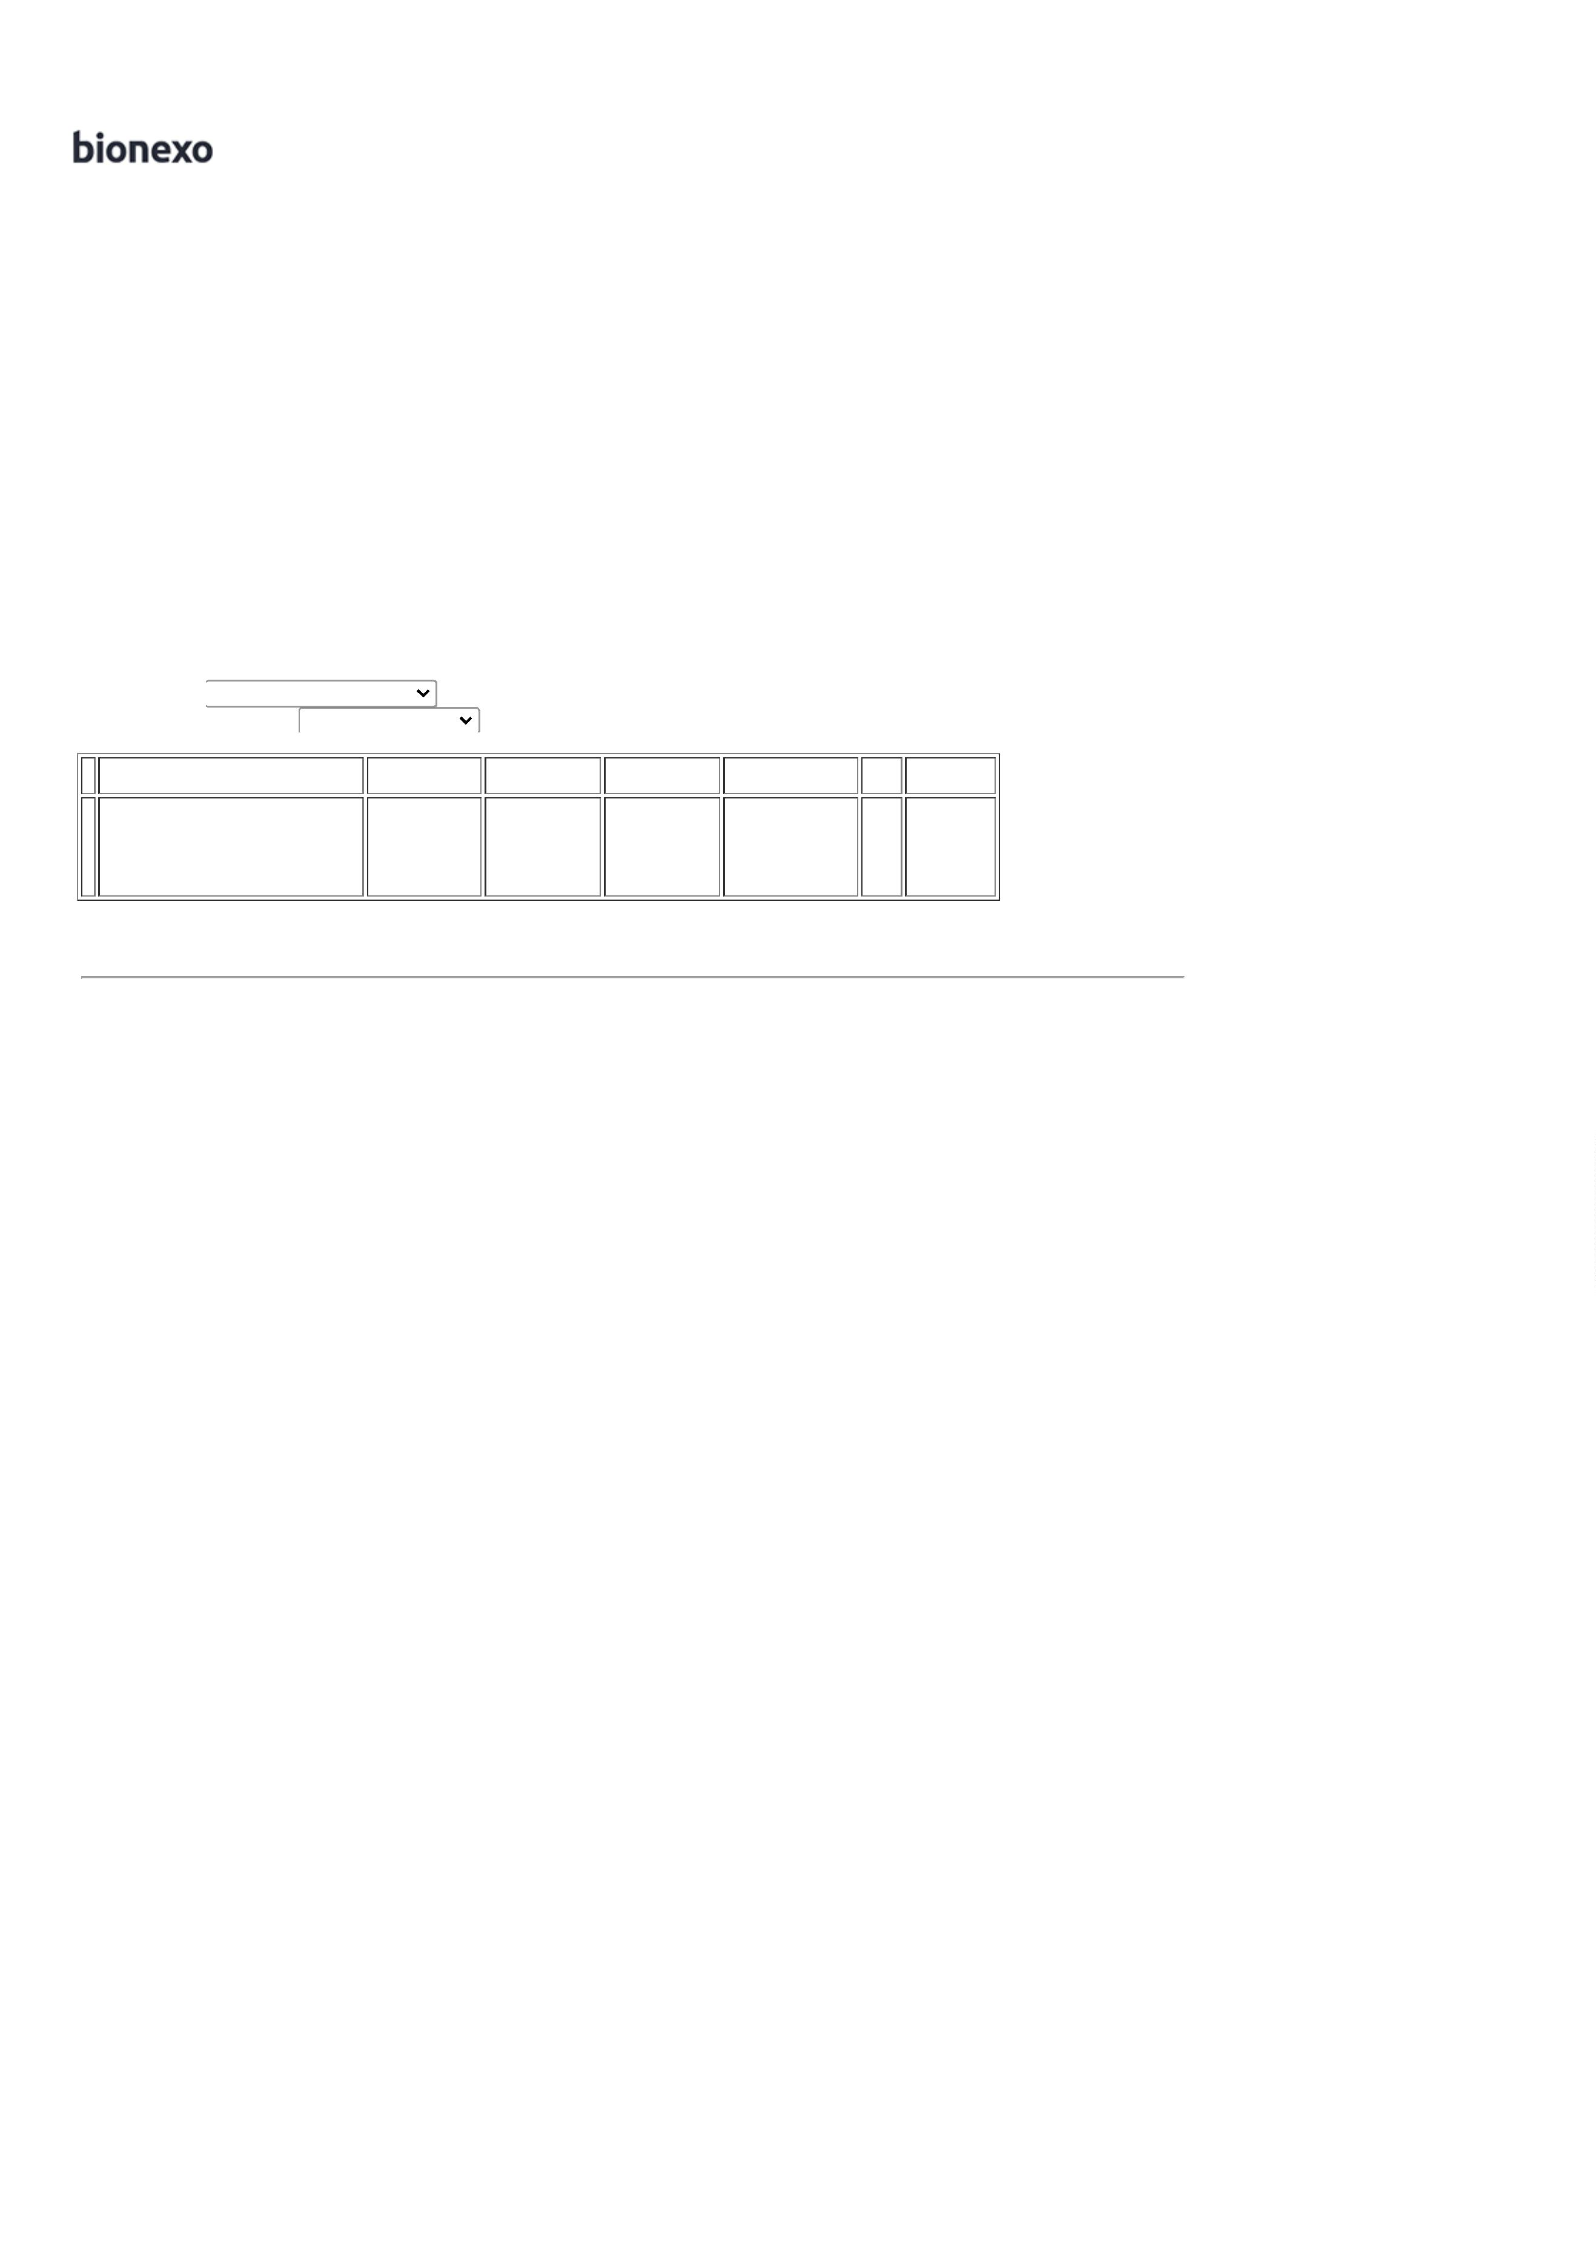

2

2/06/2022 18:31

Bionexo

PROBLEMAS DE

BATERIA. -

UNIDADE

**Total**

**Parcial:**

R$

490,0000

1

1

.0

.0

Total de Itens da Cotação: 1

Total de Itens Impressos: 1

**Total**

**Geral:**

R$

490,0000

Clique [aqui](javascript:chama_completo(220509740)) para geração de relatório completo com quebra de página

https://bionexo.bionexo.com/jsp/RelatPDC/relat\_adjudica.jsp

2/2

